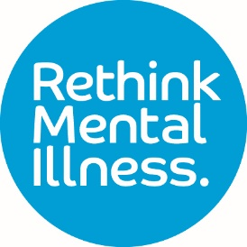

ਬਰਮਿੰਘਮ ਅਤੇ ਸੋਲੀਹਲ

Rethink Mental Illness, a Company limited by guarantee. Registered in England Number 1227970 Registered Charity Number 271028. Registered Office 28 Albert Embankment, London, SE1 7GA

Regulated by the Financial Conduct Authority (Firm Registration Number 624502). ©Rethink Mental Illness

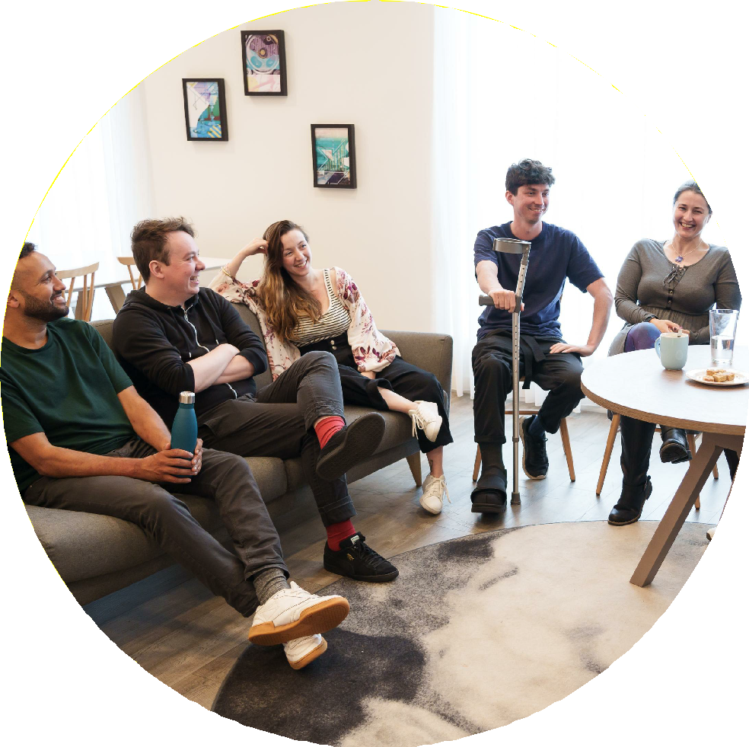

**ਦੇਖਭਾਲ ਦਾ ਅਨੁਭਵ**

**ਕੀ ਤੁਸੀਂ ਬਰਮਿੰਘਮ ਜਾਂ ਸੋਲੀਹਲ ਵਿੱਚ ਮਾਨਸਿਕ ਸਿਹਤ ਸੇਵਾਵਾਂ ਦੀ ਵਰਤੋਂ ਕੀਤੀ ਹੈ?**

ਸੇਵਾ ਸੁਧਾਰਾਂ ਅਤੇ ਤਰਜੀਹਾਂ ਨੂੰ ਸੂਚਿਤ ਕਰਨ ਵਿੱਚ ਮਦਦ ਕਰੋ।

**ਅਸੀਂ ਤੁਹਾਡੇ ਅਨੁਭਵ ਬਾਰੇ ਸੁਣਨਾ ਚਾਹੁੰਦੇ ਹਾਂ!**

ਦੇਖਭਾਲ ਮੁਹਿੰਮ ਦੇ ਅਨੁਭਵ ਬਾਰੇ ਹੋਰ ਜਾਣਕਾਰੀ ਲਈ ਜਾਂ ਆਪਣੀ ਗੱਲ ਕਹਿਣ ਲਈ!

ਦੇਖਭਾਲ ਮੁਹਿੰਮ ਦੇ ਤਜਰਬੇ ਵਿੱਚ ਹਿੱਸਾ ਲੈਣ ਦੁਆਰਾ ਤੁਹਾਡੀ ਆਵਾਜ਼ ਮਾਨਸਿਕ ਸਿਹਤ ਸਹਾਇਤਾ ਤੱਕ ਪਹੁੰਚ ਕਰਨ ਅਤੇ ਪ੍ਰਾਪਤ ਕਰਨ ਵੇਲੇ ਬਰਮਿੰਘਮ ਅਤੇ ਸੋਲੀਹੁਲ ਦੇ ਭਾਈਚਾਰਿਆਂ ਦੇ ਅਨੁਭਵ ਦੀ ਸਮਝ ਪ੍ਰਦਾਨ ਕਰੇਗੀ।

**ਈਮੇਲ: Experienceofcarebsol @rethink.org**

**rethink.org**